Отчет по лабораторной работе №2.

Выполнили: Овакимян Кристина, Воробьев Дмитрий

Группа: 18ПМИ-2

Наша база данных состоит из 4 таблиц: специалисты, клиенты, записи, скидочные карты.

Предметная область:

Нашей предметной областью является салон красоты. В нем работают специалисты, которые имеют атрибуты:

1. id primary key
2. Специализация
3. Имя
4. Личный номер телефона
5. Личный email
6. Количество записей у него

К специалисту может записаться клиент. Клиенты хранятся в отдельной таблице. Они имеют поля:

1. id primary key
2. Имя
3. Возраст
4. Пол
5. Личный номер телефона
6. Личный email

Записи производятся в таблицу records. У записи поля:

1. id primary key
2. id специалиста, ссылается на таблицу специалистов
3. id клиента, ссылается на таблицу клиентов
4. Дата
5. Время

В зависимости от количества посещений, каждому клиенту выдается скидочная карточка, хранящаяся в отдельной таблице. Карточка имеет поля:

1. id primary key
2. id клиента, ссылается на таблицу клиентов
3. Бонус

Схема:

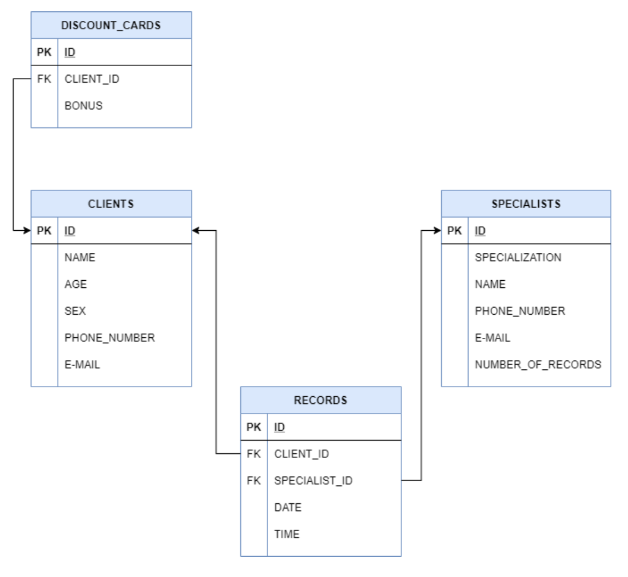

Слева у некоторых атрибутов присутствуют обозначения: PK – primary key, FK – foreign key.

Отношения в данной базе данных находятся в 3 нормальной форме:

1. Все атрибуты являются простыми (все домены содержат только скалярные значения).
2. Строки не повторяются.
3. Все не ключевые атрибуты неприводимо зависят от primary key.
4. Все не ключевые атрибуты не транзитивно зависят от primary key.

GUI

При входе имеется окно с кнопками:

1. Create db – создает базу данных сс указанным именем, после чего создает в ней все нужные таблицы.
2. Drop db – удаляет выбранную из списка базу данных.
3. Show table – предлагает выбрать базу данных, потом таблицу, после чего открывает окно с таблицей и кнопками для управления ей.
4. Add data – добавление новой записи в таблицу.
5. Show all – кнопка для отображения всех данных в таблице.
6. Окно для ввода строки для поиска.
7. Find – кнопка для поиска.
8. Delete – удаляет выбранную запись.
9. Update – кнопка для обновления кортежа.
10. Clean – кнопка для отчистки всей таблицы.
11. Clean table – предлагает выбрать бд, потом таблицу и отчистить ее, либо отчистить сразу все в данной бд.

Все действия в GUI производятся от имени не суперпользователя с правами на создание бд и именем ugui. При создании и удалении бд основное подключение из бд postgres.

Триггер присутствует в таблице специалистов, он считает количество записей к данному специалисту. Другой тригер подсчитывает процент скидки скидочной карты, опираясь на количество записей клиента к специалистам.